KoConDB 2000
Analyse – Werkzeuge
Bedienungsanleitung


Weimarer Weg 12
D-35039 Marburg/Lahn
Telefon 06421 - 93 007
Fax 06421 - 93 008
Internet:
http://www.kostenkontrolle.de
e-mail: info@kostenkontrolle.de

Projektübergreifende Auswertungen

Daten-Analyse Funktionen

Rechnungs- Nachtragsüberwachung

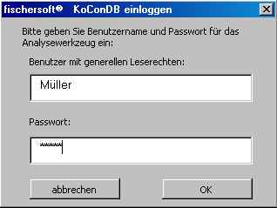
Start der Analyse Konsole
Um die Auswertungsfunktionen nutzen zu können, müssen Sie sich dem System gegenüber legitimieren. Sie müssen dabei entweder der Gruppe der KoCon-Benutzer oder der Gruppe der Datenansicht angehören. Es werden Ihnen nur diejenigen Daten angezeigt, für die Sie auch eine Zugriffsberechtigung haben. Hat ein Anwender die Daten seines Projektes gesperrt, so werden diese nicht angezeigt.

Menü

Datei
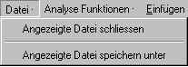
Wenn Sie die Daten später noch weiter- verarbeiten möchten, sollten Sie die Datei extern speichern.

Analyse Funktionen
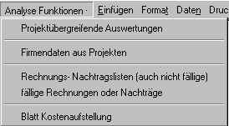
Siehe Seite 4

Siehe Seite 13
Siehe Seite 12

Siehe Seite 11
Schliesst die angezeigte Datei
Menü Einfügen / Format / Daten

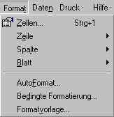
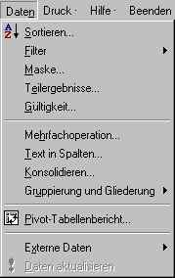
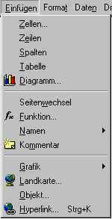
Hierbei handelt es sich um die bekannten Excel Standard Funktionen.

Druck
Einstellungen des Druckers

Ausdruck des momentan
angezeigten Blattes
Anzeige der Hilfe zur den einzelnen Funktionen (wie diese Datei)
Beenden des Analysewerkzeuges
Bitte bedenken Sie, dass alle angezeigten Tabellen ohne Nachfrage von der Festplatte gelöscht werden

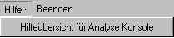
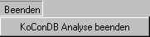
Hilfe

Beenden

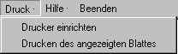

Projektübergreifende Auswertung

Die projektübergreifende Auswertung dient der übersichtlichen Anordnung von Daten aus verschiedenen Projekten und ihrer sinnvollen Gegenüberstellung. Wie beim System KoConDB müssen Sie über die entsprechenden Rechte verfügen um die Daten einsehen zu können.
Ist Ihre Berechtigung ausreichend, können Sie eine neue oder schon bestehende Auswertung einsehen. Dabei werden, soweit die Berechtigung vorliegt, die Daten der DIN 276, der Blätter Muster 22 und 23 herangezogen.
I. Schritt

Einloggen - (sofern nicht bereits durch Start der Analyse Konsole geschehen)
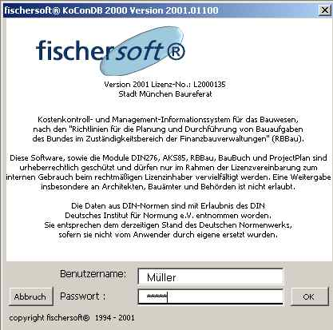
Wie beim System KoConDB müssen Sie sich mit Benutzernamen und Passwort beim System anmelden.
Falls Sie Projekte oder deren Teile nicht sehen sollten, bedenken Sie bitte, dass die Rechte an diesen Daten von den jeweiligen Besitzern vergeben werden und manche Bereiche vielleicht gesperrt worden sind.

Als Besitzer (wenn Sie dieses Projekt selbst angelegt haben) sehen Sie selbstverständlich alle Daten.

II. Schritt

Auswahl der Daten
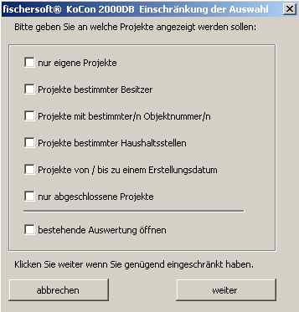
Sie können und sollten die zur Verfügung stehen Daten / Projekte einschränken. Dies geschieht komfortabel in einer zentralen Dialogmaske. Bei Bedarf werden weitere Unterdialogmasken aufgerufen.
Sie wollen nur Ihre Projekte (alle oder einige) auswerten. (1)
Sie wollen eigene und / oder Projekte von anderen Benutzern auswerten. (2)
Sie wollen Projekte bestimmter Objektnummern auswerten. (3)
Sie wollen Projekte bestimmter Haushaltsstellen auswerten. (4)
Sie wollen Projekte aus einem bestimmten zeitlichen Rahmen. (5)
Sie wollen nur abgeschlossene Projekte auswerten. (6)
Sie wollen eine bestehende Auswertung nochmals ansehen. (7)

1. nur eigene Projekte

Wenn Sie nur eigene Projekte ansehen möchten, klicken Sie bitte das entsprechende Feld an.
Sie haben in einem weiteren Schritt die Möglichkeit diese Auswahl weiter einzuschränken.

2. bestimmter Benutzer

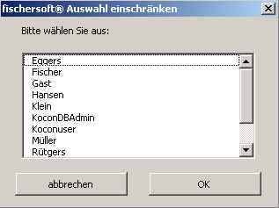
Wenn Sie Projekte bestimmter Benutzer ansehen möchten, klicken Sie bitte das entsprechende Feld an, bzw. wählen Sie die für Sie in Frage kommenden Namen aus.
Sie können mehrere Namen auswählen.

3. bestimmte Objektnummern

Wenn Sie Projekte mit bestimmten Objektnummern ansehen möchten, klicken Sie bitte das entsprechende Feld an, bzw. wählen Sie die für Sie in Frage kommenden
Objektnummern aus.
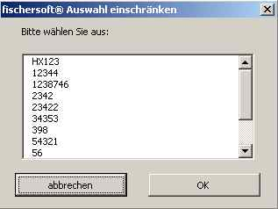
Sie können mehrere Nummern auswählen.

4. bestimmte Haushaltsstellen

Die Auswahl geschieht hier wie unter 3 beschrieben.

5. Projekte eines Zeitraumes (Erstellung)
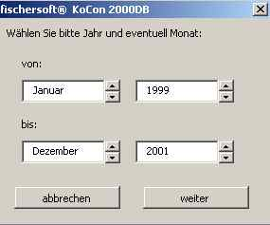
Wenn Sie Projekte eines Zeitraumes ansehen möchten, klicken Sie das entsprechende Feld an.
Bestimmen Sie mittels der Regler den in Frage kommenden Zeitraum.
Dies ist immer der Tag an dem die Projekte angelegt
d.h. zuerst gespeichert wurden

6. abgeschlossene Projekte

Für eine weitere Verarbeitung von Daten, z.B. Erstellen einer Abweichstatistik (Kostenberechnung – Kostenfeststellung), können alle abgeschlossenen Projekte herangezogen werden. Sie können diese Daten als normale Excel Tabellen bearbeiten.
III. Schritt

Weitere Auswahlbeschränkung
Mit der bis jetzt getroffenen Einschränkung können noch sehr viele Daten / Projekte zur Auswahl stehen. In dieser Dialogmaske verfeinern Sie Ihre Auswahl der gewünschten Projekte.
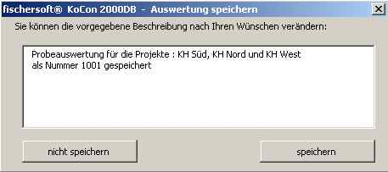
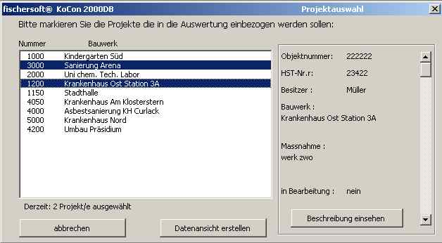
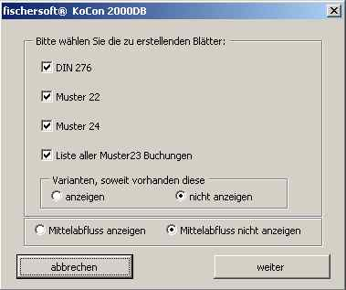
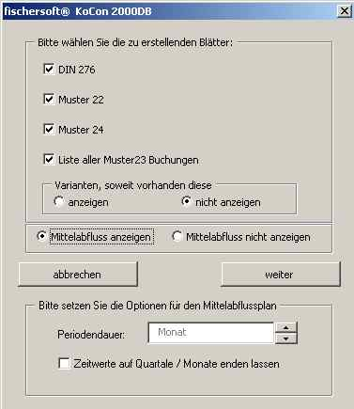
Wählen Sie nur die gewünschten Projekte (durch anklicken) aus. Sie sehen rechts sofort eine Kurzbeschreibung des aktuell angewählten Projektes.
Nun müssen Sie noch angeben welche Daten Sie aus den gewählten Projekten angezeigt sehen möchten.

(Varianten kommen derzeit noch nicht zur Anzeige.)

Möchten sie einen Mittelabfluss erstellen, benötigt das Programm noch weitere Angaben. Die Betragsherkunft (M22, Aufträge, Zahlungen) können Sie später noch ändern.
Abschließend können Sie noch wählen ob diese Auswertung / Auswahl gespeichert werden soll.
Sie können den Namen oder die Bezeichnung für diese Auswertung frei wählen.
Haben Sie alle Projekte ausgewählt, klicken Sie hier um fortzufahren.

7. Auswahl – bestehende Auswertung

Wenn Sie eine gespeicherte Auswahl / Auswertung ansehen möchten klicken Sie bitte das entsprechende Kästchen an. Es wird Ihnen sodann eine Auswahl bestehender Auswertungen in einer Dialogmaske zur Auswahl vorgelegt.

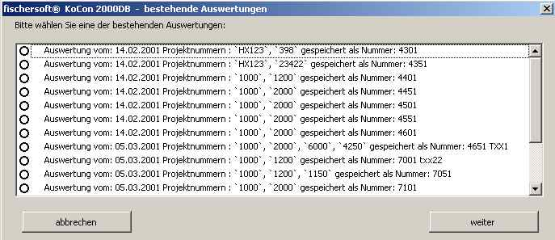
Hiervon kann immer nur eine Auswertung gewählt werden.

Haben Sie eine Auswertung definiert oder eine bestehende aufgerufen, so werden die Daten in mehreren Blättern dargestellt.

Basisdaten

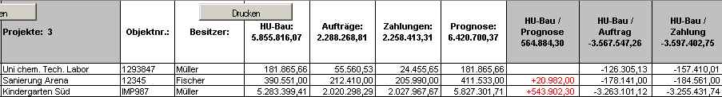
Hierbei ist jedes gewählte Projekt mit den Stammdaten und den summierten DIN 276, Auftrags- und Zahlungswerten vertreten. Gleichzeitig wird eine Grobauswertung angezeigt.

In allen folgenden Blättern werden die einzelnen Daten aufgelistet. Damit Sie hier einfach die gewünschten Analysen durchführen können, sind per Schaltfläche Auswertungs- und Analysefunktionen zu erhalten.

In jedem Blatt befindet sich eine Schaltfläche „schliessen“. Durch Betätigen dieser Schaltfläche wird die Auswertung entweder von Ihrer Festplatte wieder gelöscht (die Datei ist nur temporär zwischengespeichert) oder Sie können dem Programm mitteilen wo und unter welcher Bezeichnung Sie die Daten speichern möchten.

In jedem Blatt befindet sich eine Schaltfläche „zu DM“ oder „zu EURO“ mit der Sie die Beträge, von DM zu EURO oder umgekehrt, einstellen können.

In jedem Blatt befindet sich eine Schaltfläche „drucken“ mit der das angezeigte Blatt ausgedruckt werden kann.

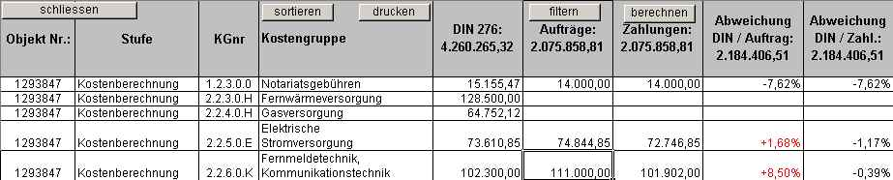
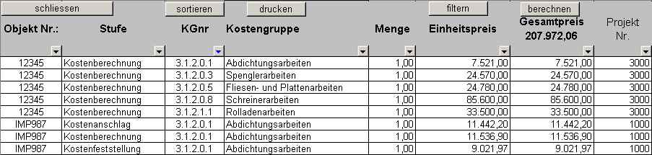
DIN 276 Daten
Tabelle DIN 276
Tabelle DIN 276 Kostenübersicht

Die Tabelle DIN 276 gibt die Daten aus den verschiedenen DIN 276 Ermittlungsstufen wieder.

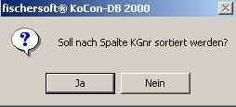
Die Tabelle DIN 276 Kostenübersicht gibt diese Daten in saldierter Form an und nimmt gleichzeitig die Daten für Auftragswerte und Zahlungen auf. Diese Aufstellung eignet sich für die Vergleiche der DIN 276 Ermittlung mit den real beauftragten oder gezahlten Werten.

In jedem Auswertungsblatt finden Sie eine Schaltfläche zum Sortieren der Daten. Klicken Sie die Spalte (eine Zelle genügt) an nach der sortiert werden soll und dann bitte
die Schaltfläche betätigen.

M22 Daten

Muster 22 linke Seite
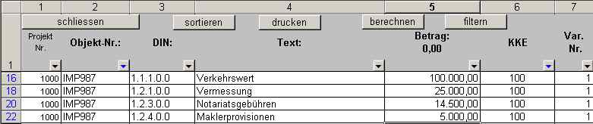
Diese Tabelle gibt die gesamten Daten der linken M22 Seite aller gewählten Projekte wieder.

Übrigens finden Sie in jeder Tabelle eine Schaltfläche für den Ausdruck sowie eine Schaltfläche um die Excel-Filterfunktionen ein- oder auszuschalten. Um die gefilterten Daten zu berechnen drücken Sie bitte die Schaltfläche „berechnen“.

Muster 22 rechte Seite

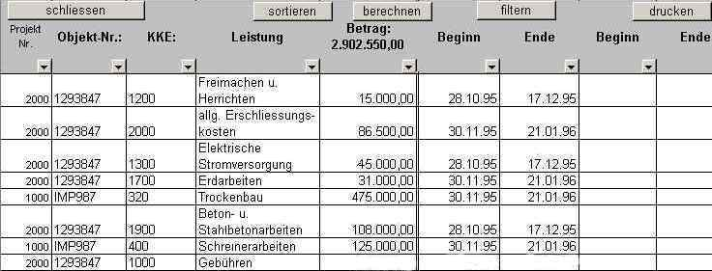
In dieser Darstellung werden die Werte der rechten Seite von Muster 22, also alle Zuweisungen an KKE dargestellt. Sind diese mit Beginn und Ende versehen, so werden diese Daten in die Darstellung miteinbezogen.

M23 Daten

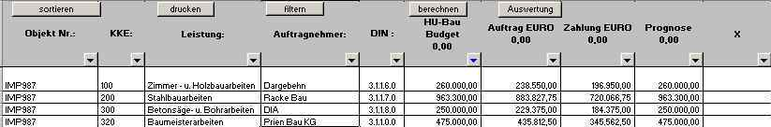
Diese Tabelle gibt die saldierten Muster 23 Daten wieder, d.h. M22 Teilbudget (Kostenberechnungswert), sowie die summierten Auftrags- und Zahlungsdaten.

In dieser Tabelle kann eine Auswertungsfunktion über die Schaltfläche „Auswertung“ aufgerufen werden.
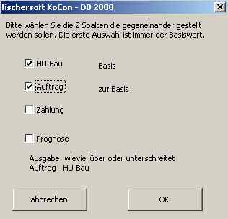
Hierbei wird die Differenz zwischen den 2 ausgesuchten Spalten kalkuliert. Die zuerst gewählte Spalte stellt dabei den 100 Wert da, die zweite Spalte die Abweichung.

Die Art der Gegenüberstellung wird im Dialog angezeigt und in der Tabelle in der Spalte rechts neben Prognose eingetragen.

Gemeinsames Muster 24 Blatt

Das gemeinsame Muster 24 enthält die Spalten wie Sie sie aus der Normalansicht von M24 kennen. Lediglich die Spalte Datum wurde durch die Projektbezeichnung ersetzt.
Sie können, hier wie gewohnt sortieren und aus- /einblenden.

Projektübergreifender Mittelabfluss

In der Standardform kommen alle selektierten Projekte mit den Werten des Blattes M22 im Mittelabfluss zur Anzeige.

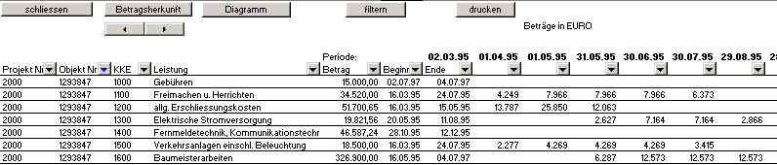
Sie können selbstverständlich diese Datenherkunft ändern. Zur Auswahl steht außer den M22 Daten die Auftragsumme abzüglich der geflossenen Zahlungen der einzelnen KKE’s oder das prognostizierte Ergebnis (d.h. alle Aufträge plus ausstehende Aufträge) minus der geflossenen Zahlungen. Um diese Auswahl aufzurufen klicken Sie bitte auf die Schaltfläche „Betragsherkunft“.
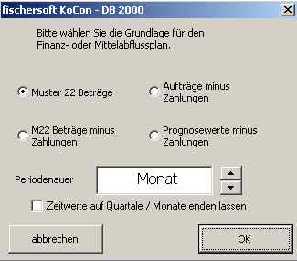
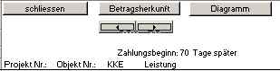
Sie können hier auch die Periodendauer bestimmen. Wählen Sie mittels der Pfeiltasten die gewünschte Dauer (Woche, Monat, Quartal und Halbjahr).
Des weiteren können diese Spaltenwerte auf die Anfangswerte des Monats gesetzt werden.
Möchten Sie einen (linearen) Zahlungsverzug einsetzen, so können Sie mit den in der Tabelle FINANZPLAN angezeigten Pfeiltasten den Zahlungsbeginn um maximal ein halbes Jahr verzögern.

Sie können auch Werte in der Tabelle manuell ändern, um eine größere Annäherung an die tatsächlichen Zahlungsflüsse zu erhalten. Decken sich die Eingaben nicht mit den Betragssummen, zeigt das Programm in der Tabelle unterhalb der Pfeile „SUMMENFEHLER“ an.

Die Tabelle kann auch als Diagramm angezeigt werden, wobei Änderungen an der Tabelle sofort ins Diagramm einfließen.

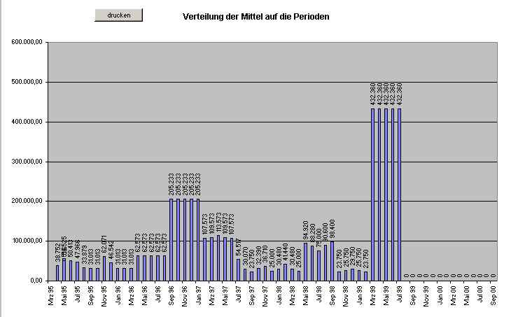

Blatt Kostenaufstellung

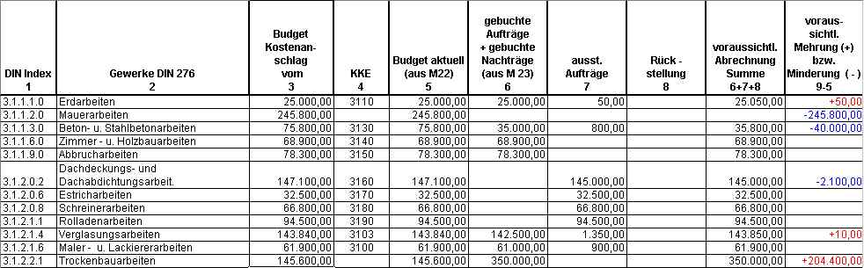
Im Blatt Kostenaufstellung werden alle Daten des / der Projekte in der DIN 276 Gruppierung angezeigt. Das heißt: ausgehend vom Blatt Kostenanschlag werden die Blätter 22 und 23 nach entsprechenden Daten durchsucht und soweit die DIN 276 Zuordnung vorhanden ist, werden diese Beträge in die entsprechenden Zeilen der Aufstellung eingetragen.

Bitte bedenken Sie bei diesem Blatt folgende mögliche Fehlinterpretationen:

- Ein Betrag der zwar in Muster 22 hinterlegt ist, aber im Kostenanschlag noch nicht vorgesehen war (z.B. Vergabeerweiterung, Bauherrenwunsch), erscheint nicht in dieser Aufstellung.
- Fehlt in M22 oder M23 eine DIN 276 Zuordnung, so erscheint der Betrag nicht
- Für jeden Auftrag / Nachtrag oder jede Zahlung muss, so diese vom für die KKE gültigen DIN Index abweicht, ein anderslautender Index eingetragen werden. Fehlt diese Angabe, so wird ein Betrag irrtümlich zu einer nicht zutreffenden DIN Ordnungsziffer zugerechnet.

Rechnungs- Nachtragslisten
Alle mit Zeitwerten versehenen Aufträge / Nachträge und Zahlungen können mittels dieser Funktion angezeigt werden. Dabei können Sie die Anzeige als Maske oder als Tabelle auswählen.
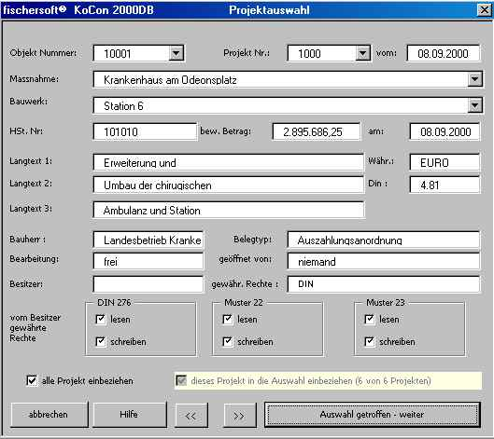
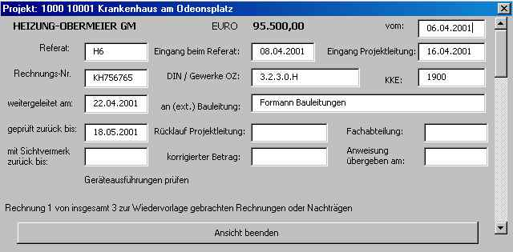
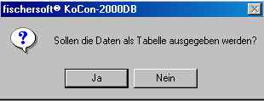
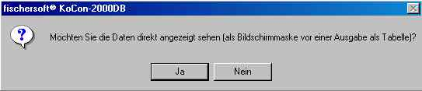
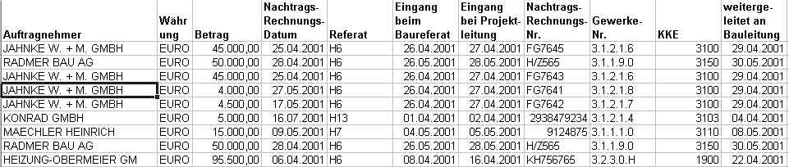
Zuerst bestimmen Sie welche Projekte Sie in die Auswahl einbeziehen möchten.

Wenn Sie kein Leserecht im Projekt haben, wird Ihnen dieses auch nicht angezeigt.
Wenn die Auswahl getroffen ist, wird Ihnen jedes Projekt einzeln dargestellt, sofern Sie die Möglichkeit der direkten Darstellung (als Bildschirmmaske) gewählt haben.
Die Darstellung ist derjenigen in den Projektmappen angeglichen d.h.
Sie sehen die durch die Rechnungs-/ Nachtragsmaske eingegeben Werte.

Firmendaten

Mit dieser Funktion können Sie alle Firmen aus allen Projekten auswählen.
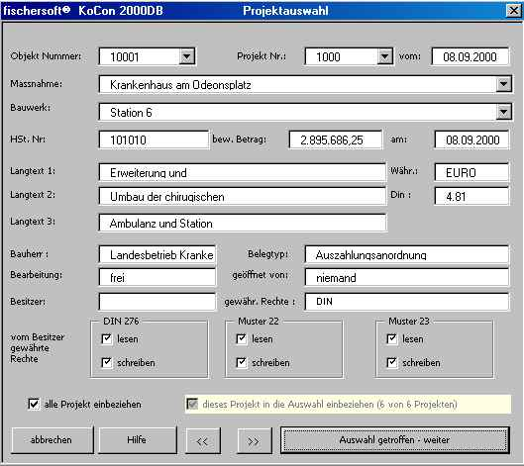
Die Auswahlmaske ist mit der Maske „Projekt öffnen“ fast identisch, Sie haben
hier die gleichen Auswahl-möglichkeiten.

Zusätzlich sehen Sie hier die ausgewählten Projekte.
Sie können alle Projekte gleichzeitig auswählen. Bedenken Sie bitte, dass
der Aufbau mit steigender Projektzahl deutlich zunimmt.

Nach der Auswahl der Projekte werden die Daten eingelesen, dies kann je nach Anzahl der Projekte und der Anzahl der Buchungssätze einige Zeit in Anspruch nehmen.
Anschließend erfolgt die tabellarische Anzeige aller gefundenen Daten.
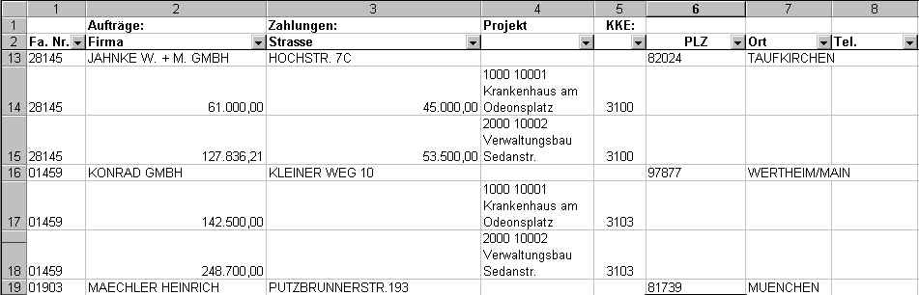
Sie können mit Hilfe der Filterfunktionen die Auswahl nach Ihren Wünschen einschränken.

Im diesem Blatt werden die Firmen anhand ihrer Auftrags- und Zahlungswerte zu den einzelnen KKE zu gerechnet und entsprechend dargestellt.

Inhaltsverzeichnis

Start der Analyse Konsole 2
Menü 2
Datei 2
Analyse Funktionen 2
Menü Einfügen / Format / Daten 3
Druck 3
Hilfe 3
Beenden 3
Projektübergreifende Auswertung 4
Einloggen 4
Auswahl der Daten (Projektübergreifende Auswertung) 4
1. nur eigene Projekte 4
2. bestimmter Benutzer 5
3. bestimmte Objektnummern 5
4. bestimmte Haushaltsstellen 5
5. Projekte eines Zeitraumes (Erstellung) 5
6. abgeschlossene Projekte 5
Weitere Auswahlbeschränkung 6
7. Auswahl – bestehende Auswertung 7
Basisdaten 7
DIN 276 Daten 8
M22 Daten 8
M22 linke Seite 8
Muster 22 rechte Seite 9
M23 Daten 9
Gemeinsames Muster 24 Blatt 9
Projektübergreifender Mittelabfluss 10
Blatt Kostenaufstellung 11
Rechnungs- Nachtragslisten 12
Firmendaten 13
Inhaltsverzeichnis 14

- Team, im Juli 2001

